Slang 1,5m
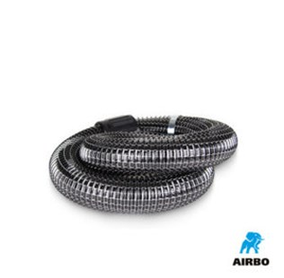

Slang 1,5m tussen cycloon en stofzuiger
– Slang 1,5m tussen voorafscheider en stofzuiger
– Inclusief wartel en slangklem
– Bestelnummer: 500929

